МИНИСТЕРСТВО ОБРАЗОВАНИЯ ОМСКОЙ ОБЛАСТИ

БПОУ «Омский автотранспортный колледж»

Специальность: 09.02.07 «Информационные системы и программирование

|  |  |
| --- | --- |
|  |  |
|  |  |
|  |  |
|  |  |

**КУРСОВОЙ ПРОЕКТ**

**по МДК.09.01 «Проектирование и разработка веб-приложений»**

**Тема: *Разработка и создание информационного веб-сайта «Архитектура всех времён России»***

Выполнил студент группы

Дементьев Максим Андреевич

ФИО

Проверил преподаватель:

Рычкова Анна Александровна

Оценка

__________________________

**Омск 2022**

**СОДЕРЖАНИЕ**

ВВЕДЕНИЕ 3

1 ИССЛЕДОВАТЕЛЬСКИЙ РАЗДЕЛ 4

1.1 Основные понятия 4

1.2 Анализ существующих аналогов 5

1.3 Техническое задание на проект 6

2 ТЕХНОЛОГИЧЕСКИЙ РАЗДЕЛ 7

2.1 Назначение разработки 7

2.2 Требования к проекту 7

2.3 Выбор программных и технических средств 14

2.4 График выполнения разработки системы 15

2.5 Проектирование системы 17

2.6 Система контроля версий 19

3 ОРГАНИЗАЦИОННЫЙ РАЗДЕЛ 21

3.1 Тестирование разработанной системы 21

3.2 Руководство пользователя 22

ЗАКЛЮЧЕНИЕ 25

СПИСОК ИСПОЛЬЗУЕМОЙ ЛИТЕРАТУРЫ 26

# ВВЕДЕНИЕ

Информационный сайт — это интернет-издание, специализация которого заключается в сборе и выдаче общетематической информации о архитектуре России.

О архитектуре России интересуются практически все пользователи Страны России. Именно потому информационные сайты о архитектуре России так популярны. Особенностью этого вида веб-ресурса является ежедневное обновление содержания для максимального привлечения аудитории. Такой сайт содержит статьи с заголовками, главной задачей которых является заинтересовать как можно больше посетителей.

Целью курсовой работы является создание и описание клиентской части веб-сайта «Архитектуры всех времён России».

Для достижения цели проекта нужно выполнить следующие задачи:

1. определить структуру предметной области информационного сайта «Архитектура всех времён России»,
2. проанализировать аналоги и предметную область,
3. реализовать автоматизацию в работе базы данных,
4. разработать интернет сервис новостей

# ИССЛЕДОВАТЕЛЬСКИЙ РАЗДЕЛ

## 1.1 Основные понятия

На протяжении многих веков многих веков русской истории дерево оставалось основным материалом при возведении зданий и сооружений. Именно в деревянной архитектуре были выработаны многие строительные и композиционные приемы, отвечающие природно-климатическим условиям и художественным вкусам народа, позднее оказавшие влияние на формирование каменного зодчества.

Каменные палаты не сразу привились как постоянные жилые комнаты: долгое время они служили лишь в качестве парадных помещений - для приема гостей и семейных торжеств. Нередко рядом с каменными палатами существовала деревянная изба или хоромы, в которых обычно предпочитали жить богатые владельцы каменных палат.

Архитектура - явление производное от конкретной функциональной необходимости, зависящее как от строительно-технических возможностей (строительных материалов и конструкций), так и от эстетических представлений, определяемых художественными взглядами и вкусами народа, его творческими представлениями.

При восприятии произведений русской архитектуры независимо от времени их возведения и размеров, четко прослеживается соразмерность соотношений между человеком и зданием. Крестьянская изба, городской жилой дом, церковь или другое здание - все они человеческого масштаба, что придает русскому зодчеству гуманистический характер.

## 1.2 Анализ существующих аналогов

На данный момент существует некоторое количество аналогов автоматизированных систем.

* «archi»

Главная особенность «archi» - очень большое количество информации. Также много других различных страниц с архитектурой России и страницы с другой полезной информацией.

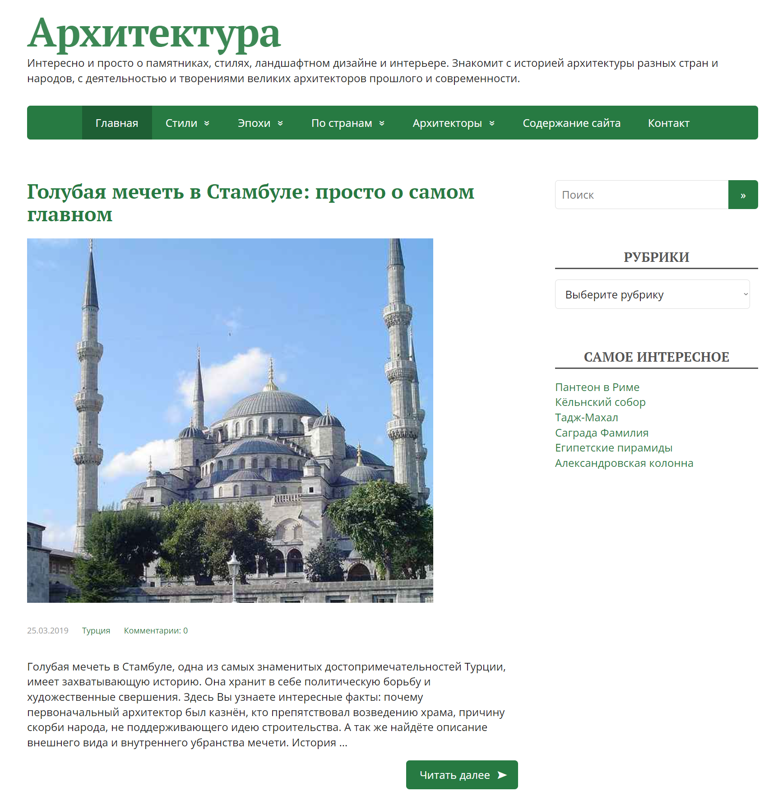

Рисунок 1.1 – Главная страница сайта

## 1.3 Техническое задание на проект

Сайт позволяет в режиме онлайн смотреть архитектуру России. Меню сайта состоит из 4 главных разделов для пользователя: «Главная», раздел, на котором будет информация, о коротеньких архитектурах. Далее вкладка «История» в ней будут описаны архитектура, связанная с историей России. Далее вкладка «Российские города» в ней будут описаны города России. Далее вкладка «Советская архитектура» в ней будут описаны архитектура древних времён. Если посмотреть дальше на шапку сайта, то будет форма «Личный кабинет», к примеру, у вас уже есть личный кабинет, то просто можете авторизоваться, если вы в первый раз на сайте, то можете зарегистрироваться, что бы просматривать информацию и переходить на разные разделы и оставлять комментарии в личном кабинете.

На сайте присутствует разграничение прав доступа, если вы не зарегистрированы, то вы не сможете оставить комментарий.

В подвале сайта, можно найти ссылки на социальные сети.

# ТЕХНОЛОГИЧЕСКИЙ РАЗДЕЛ

## 2.1 Назначение разработки

Разрабатываемый проект предназначен для удобного предоставления пользователям актуальных новостей. Каждый пользователь интернета может, не вставая с места, посмотреть архитектуру России в любое время и в любом месте. Раздел «Главная» будет интересовать вас короткими интересными архитектурами.

## 2.2 Требования к проекту

2.2.1 Требования к функциональным характеристикам

Сайта должен содержать следующие элементы:

* Главная
* История
* Российские города
* Советская архитектура
* Личный кабинет

В разделе, «Главная», показаны коротенькие новости.

На вкладке «История», находится информация о истории России.

«Российские города», находится информация о городах России.

«Советская архитектура», находится информация о советской архитектуре.

«Личный кабинет», нужен будет для того, чтобы зарегистрироваться/авторизоваться.

2.2.2 Требования к графическому интерфейсу

* минимализм – большая загруженность – враг хорошего интерфейса. Добавляя всё больше и больше управляющих элементов, появляется избыточная доступность, из-за чего пользователь будет вынужден много читать, чтобы понять, что и где расположено,
* соответствие контексту – разные страницы могут содержать разный контент. Адаптация каждой страницы под соответствующий контент позволит сделать работу пользователя проще и удобнее.



Рисунок 2.1 – Шапка сайта

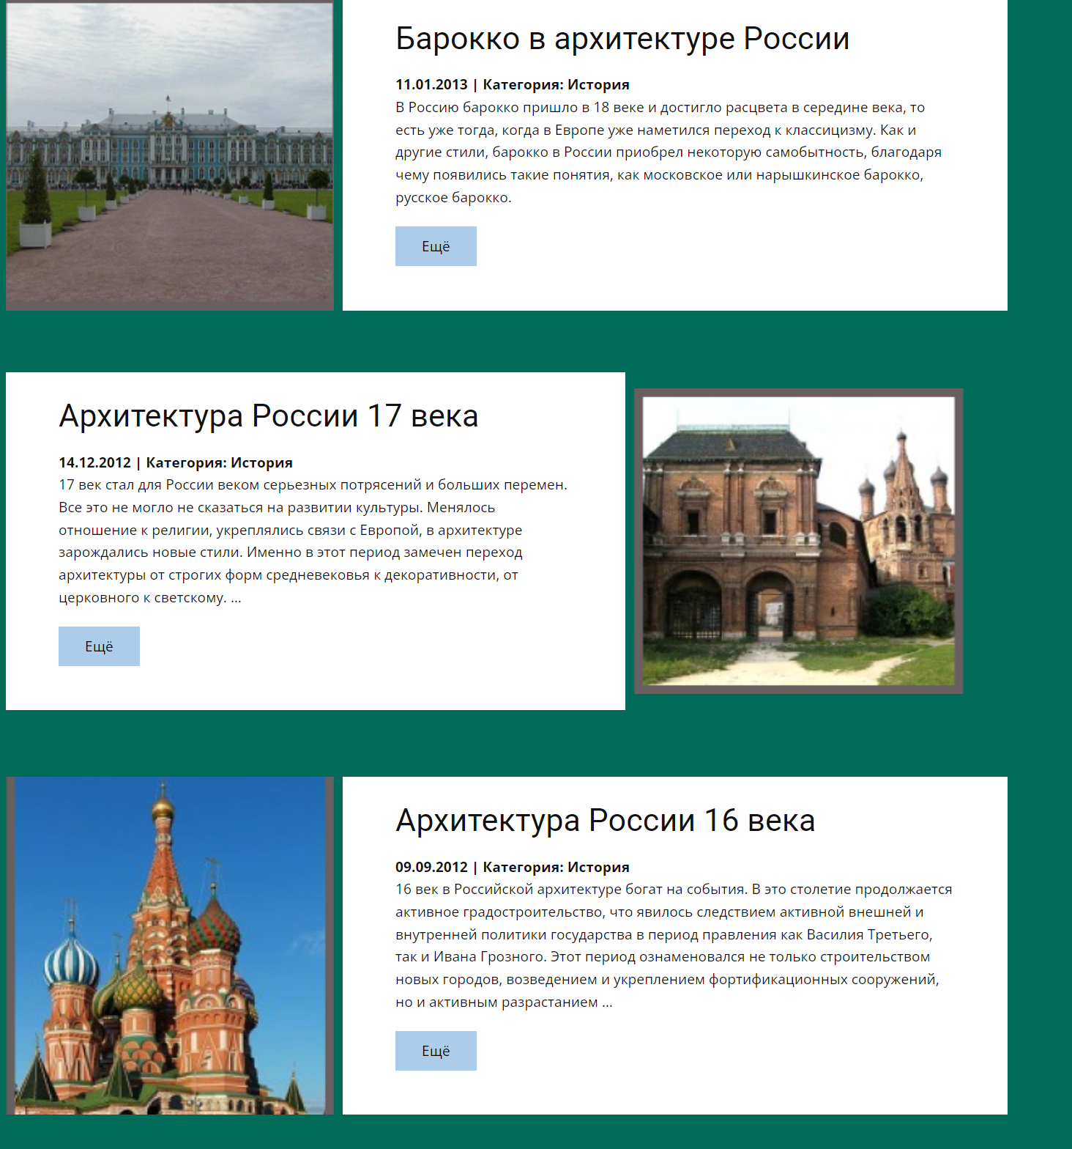

Рисунок 2.2 – Главная страница сайта

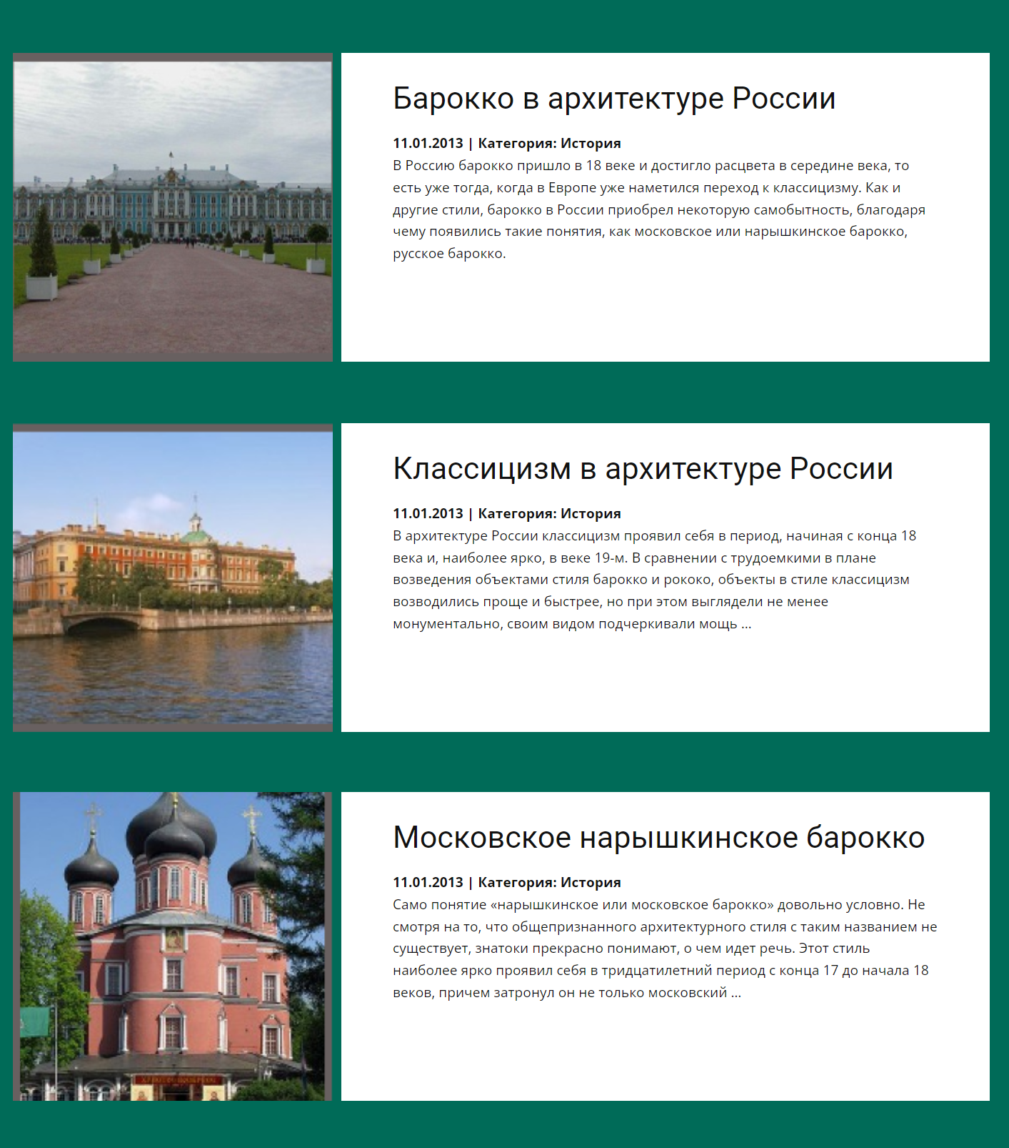

Рисунок 2.3 – История

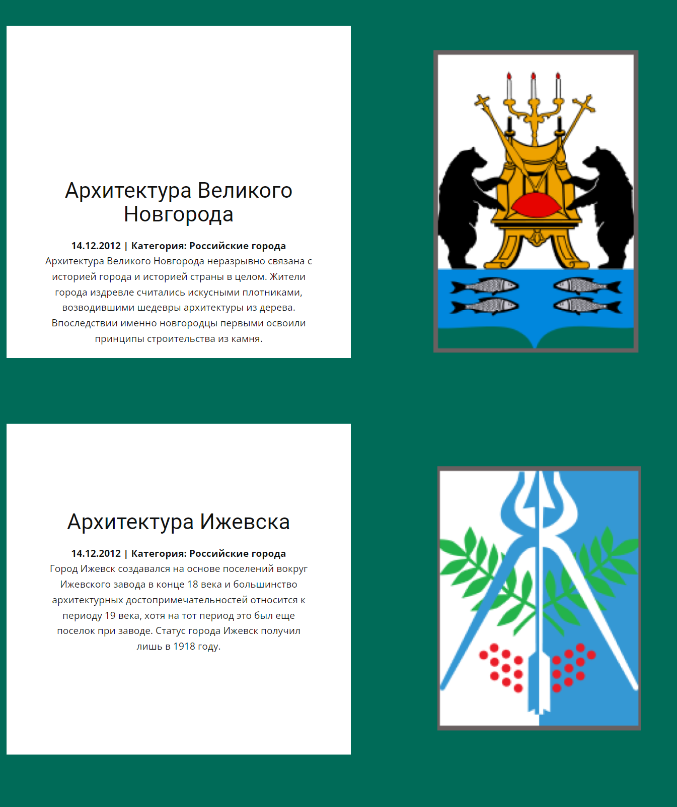

Рисунок 2.4 – Российские города

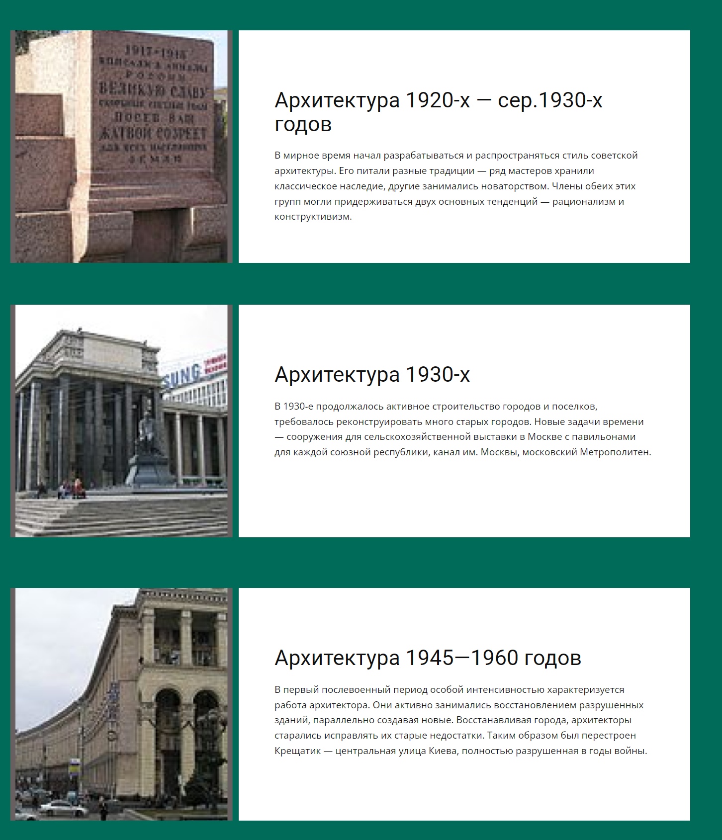

Рисунок 2.5 – Советская архитектура



Рисунок 2.6 – Личный кабинет

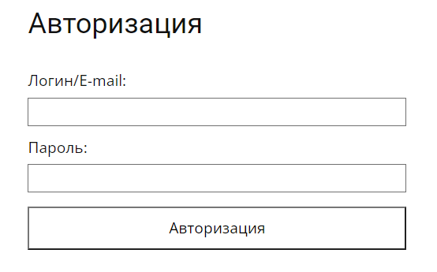

Рисунок 2.7 – Авторизация

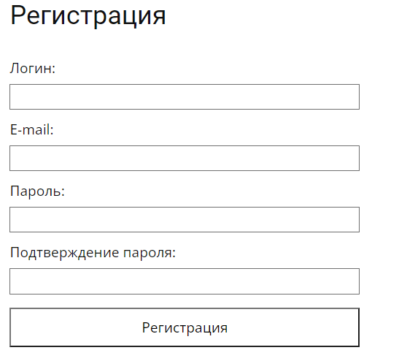

Рисунок 2.8 – Регистрация

2.2.3 Требования к техническим характеристикам

Для стабильной работы сайта будет использоваться облачный хостинг – это объединённая система серверов.

## 2.3 Выбор программных и технических средств

PhpMyAdmin - приложение с открытым кодом, написанное на языке PHP и представляющее собой веб-интерфейс для администрирования СУБД MySQL. PHPMyAdmin позволяет через браузер и не только осуществлять администрирование сервера MySQL, запускать команды SQL и просматривать содержимое таблиц и баз данных.

JavaScript В веб-приложениях HTML отвечает за разметку страницы. Расположение контента, внешний вид интерфейса описывается с помощью CSS, а JavaScript отвечает за интерактивность и функционал этого интерфейса.

CSS Объекты, расположенные на странице, размещаются с помощью HTML. А вот CSS отвечает за то, как эти объекты выглядят. Их размер, цвет, фоновое изображение, степень прозрачности, расположение относительно других элементов, поведение при наведении курсора, визуальное изменение кнопок при нажатии и т.п.

Draw.io — это бесплатное онлайн-приложение для создания диаграмм для рабочих процессов, BPM, организационных, сетевых диаграмм.

Онлайн-сервис Trello – это универсальный инструмент для управления рабочими и личными проектами. Пользователи ценят его за простоту и удобство, а также за практически неограниченный бесплатный доступ.

## 2.4 График выполнения разработки системы

|  |  |  |
| --- | --- | --- |
| Дата | Название этапа | План проектирования |
| 10.03.2022 | Разработать шапку сайта | 1. Выбрать цвет; 2. Выбрать шрифт; 3. Создать интерфейс. |
| 11.03.2022 | Разработать тело сайта | 1. Выбрать шрифт; 2. Создать интерфейс. |
| 26.03.2022 | Разработать личный кабинет | 1. Добавить кнопки. |
| 29.03.2022 | Разработать разделы «История», «Российские города», «Советская архитектура» | 1. Выбрать шрифт; 2. Создать интерфейс. |
| 01.04.2022 | Создание подвала сайта | 1. Выбор шрифта и цвета текста; 2. Создание интерфейса. |

## 

Рисунок 2.10 – Выполненный план

## Проектирование системы

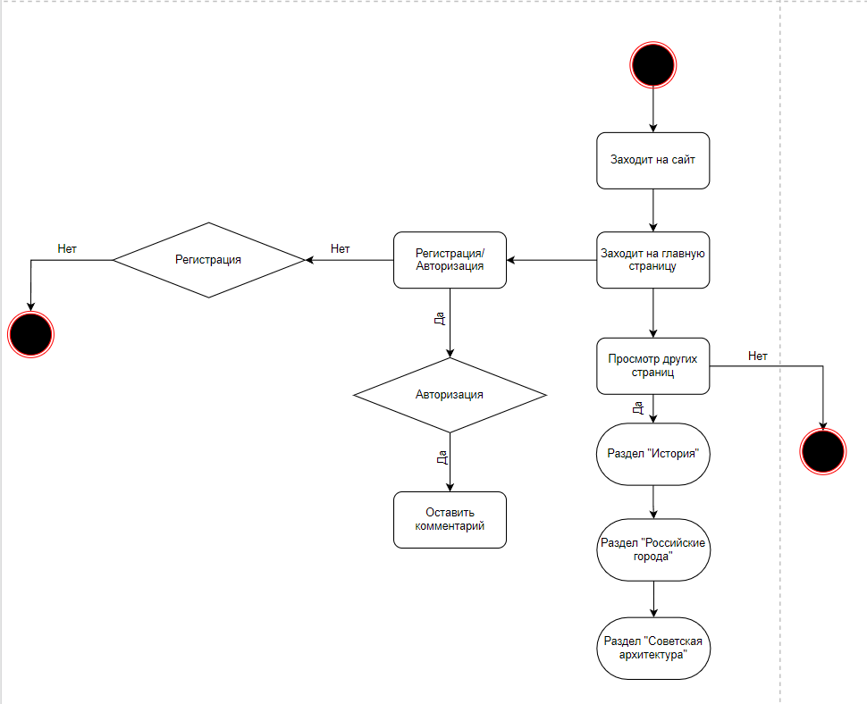

Рисунок 2.16 – Диаграмма деятельности

Диаграмма деятельности - это, по существу, блок-схема, которая показывает, как поток управления переходит от одной деятельности к другой, при этом внимание фиксируется на результате деятельности. Результат может привести к изменению состояния системы или возвращению некоторого значения.

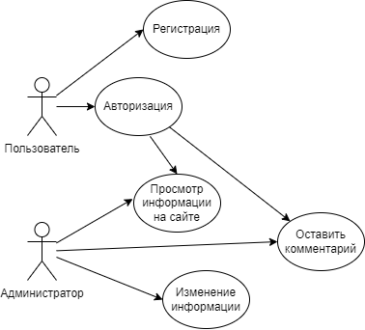

Рисунок 2.17 – Диаграмма прецедентов

Диаграмма прецедентов - это графическое представление всех или части актеров, прецедентов и их взаимодействий в системе. В каждой системе обычно есть главная диаграмма прецедентов, которая отображает границы системы (актеров) и основное функциональное поведение системы (прецеденты). Другие диаграммы прецедентов могут создаваться при необходимости.

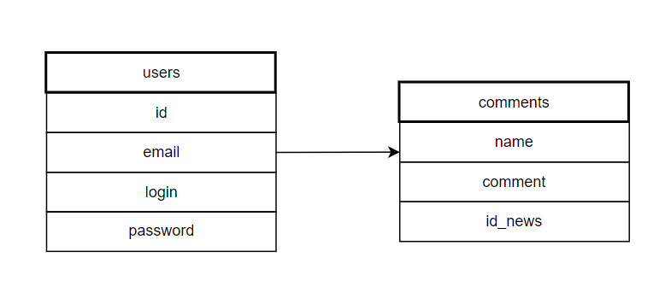

Рисунок 2.18 – Диаграмма классов

Целью создания диаграммы классов является графическое представление статической структуры декларативных элементов системы. Она содержит в себе также некоторые элементы поведения (например - операции), однако их динамика должна быть отражена на диаграммах других видов. Для удобства восприятия диаграмму классов можно также дополнить представлением пакетов, включая вложенные.



Рисунок 2.19 – Диаграмма базы данных

Диаграммы базы данных представляют собой графическое отображение схемы (целиком или частично) базы данных с таблицами и столбцами, а также связей между ними.

## Система контроля версий

Система управления версиями (от англ. Version Control System, VCS или Revision Control System) - программное обеспечение для облегчения работы с изменяющейся информацией. Система управления версиями позволяет хранить несколько версий одного и того же документа, при необходимости возвращаться к более ранним версиям, определять, кто и когда сделал то или иное изменение, и многое другое.

GitHub, представляет собой веб-приложение, в котором размещаются репозитории Git. GitHub позволяет легко обмениваться кодом между несколькими компьютерами и разработчиками. Он стал инструментом централизованной организации сообщества open source и, в свою очередь, используется тысячами компаний и команд. У некоторых пользователей GitHub есть один репозиторий, с которым они работают каждый день, у некоторых — сотни.

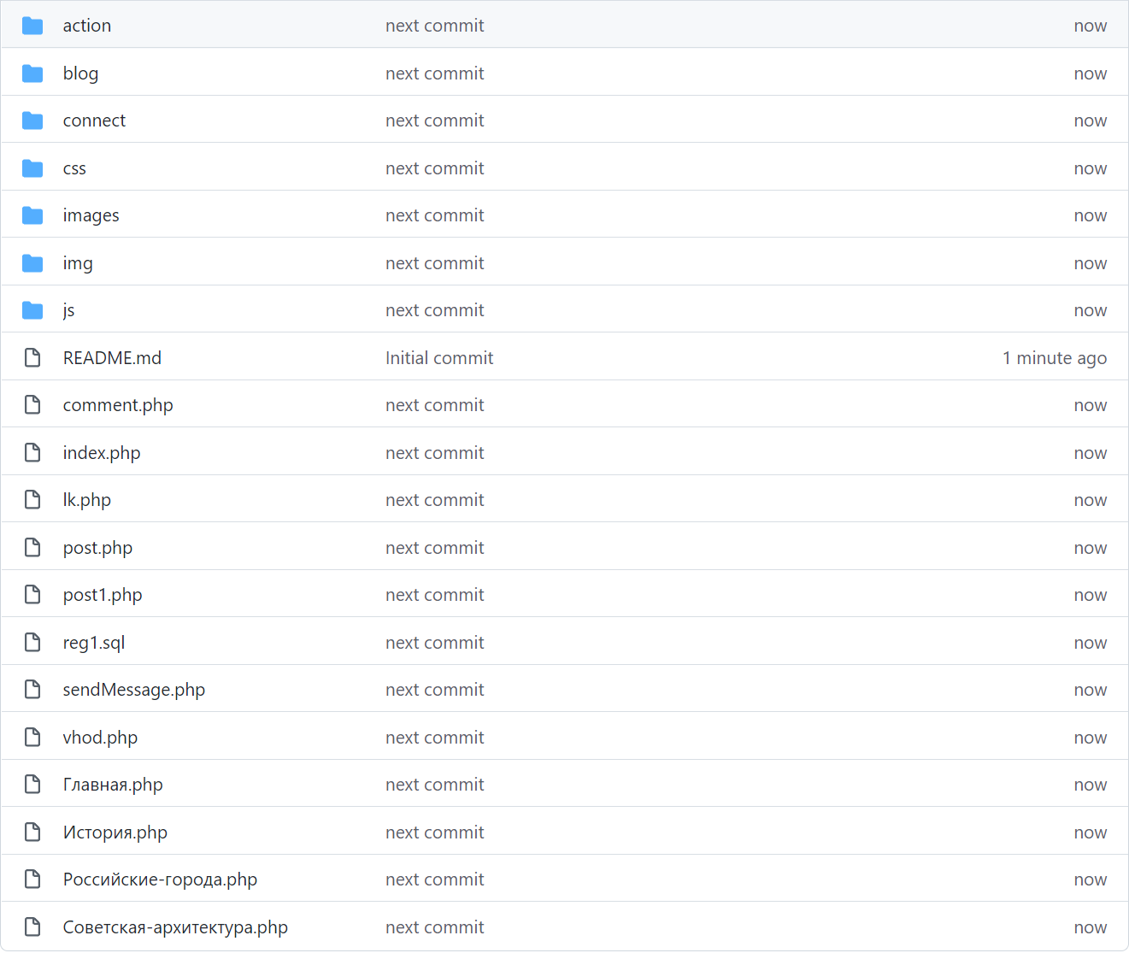

Рисунок 2.20 – Репозиторий

# ОРГАНИЗАЦИОННЫЙ РАЗДЕЛ

## 3.1 Тестирование разработанной системы

«Юнит» можно определить как маленький, связный участок кода. Это вполне согласуется с основным принципом разработки и часто юнит - это некий класс. Но это также может быть набор функций или несколько маленьких классов, если весь функционал невозможно разместить в одном.

«Юнит» означает, что мы тестируем не всю систему в целом, а небольшие ее части. Проводим тестирование с высокой гранулярностью.

Это основное отличие юнит-тестов от системных, когда тестированию подвергается вся система или подсистема, и от интеграционных, которые проверяют взаимодействие между модулями.

Основное преимущество независимого тестирования маленького участка кода состоит в том, что если тест провалится, ошибку будет легко обнаружить и исправить. Основные этапы тестирования

1) тестирование функционала. Это этап, в ходе которого все функции ресурса проверяются на работоспособность и соответствие требованиям технического задания.

2) тест безопасности. Специалист определяет устойчивость сайта взломам, DDoS- и другим возможным атакам злоумышленников:

* защита конфиденциальной информации от несанкционированного доступа,
* минимизация риска утраты, искажения или хищения данных,
* увеличение сопротивления DoS-атакам;

3) тестирование вёрстки. На этой стадии анализируется отвечающий за отображение веб-страниц код.

Для проверки способности страницы к трансформированию под разные экраны было создано расширение Window Resizer. Визуально проверяется корректное отображение всех навигационных элементов: Так же страница должна отвечать техническим стандартам:

* кодировка UTF-8 (либо другая оговоренная в ТЗ),
* стандарт HTML,
* стандарт CSS(стоит отметить, что в этой проверке предупреждения допустимы, а ошибки – нет);

4) тестирование производительности. Очень важная, поскольку позволяет определить, насколько сайт устойчив к нагрузкам, как быстро загружаются его страницы.

## 3.2 Руководство пользователя

Сайт состоит из следующих разделов: «Главная», «История», «Российские города», «Советская архитектура».

Главная страница, представляет собой информационную страницу с мелкими информационными блоками.



Рисунок 3.1 – Главная страница

Посмотреть более подробную информацию вы можете, нажав на кнопку «личный кабинет» (рис 3.2), для совершения дальнейших покупок.

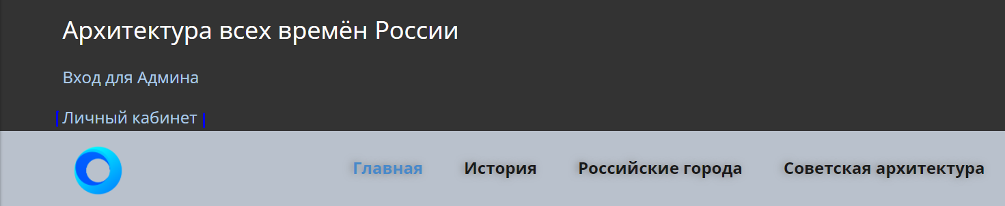

Рисунок 3.2 – Регистрация на сайте

Далее вас перекинет на окно для ввода данных (рис 3.3).



Рисунок 3.3 – Форма регистрации

Если вы уже зарегистрированы, авторизуйтесь на сайте.

# ЗАКЛЮЧЕНИЕ

Постоянно увеличивается число пользователей Интернета, и лиц осуществляющих просмотр новостей. Данный проект является удобной WEB - системой, которая дает возможность пользователям просматривать новости своего города, не выходя из дома. Новостной портал удобен для людей, которым не хватает времени для чтения газет с новостями.

Целью курсового проекта было разработать Web-приложения для новостного сайта для автоматизации и уменьшения времени при работе. Для создания новостного сайта, были выполнены следующие задачи:

* определить структуру предметной области информационного сайта «Архитектура современной России»,
* проанализировать аналоги и предметную область,
* реализовать автоматизацию в работе базы данных,
* разработать интернет сервис новостей.

Цель курсового проекта достигнута.

# СПИСОК ИСПОЛЬЗУЕМОЙ ЛИТЕРАТУРЫ

1. ГОСТ 19.201-78. Единая система программной документации. Техническое задание. Требования к содержанию и оформлению [Электронный ресурс] / Межгосударственный стандарт. – М.: Стандартинформ, 2010. – URL: http://www.gostrf.com/normadata/1/4294850/4294850109.pdf (01.04.2022).
2. Работа с удаленными репозиториями [Электронный ресурс] / - Режим доступа: http://www.linuxcookbook.ru/books/progit/ch02s05.html (01.04.2022).
3. GitHub [Электронный ресурс] / - Режим доступа: https://github.com/ (01.04.2022).
4. Основы GitHub [Электронный ресурс] / - Режим доступа: https://git-scm.com/book/ru/ (дата обращения 01.04.2022).
5. Основы PhpMyAdmin [Электронный ресурс] / - Режим доступа: https://web-programming.com.ua/osnovy-raboty-s-phpmyadmin/ (01.04.2022).
6. Основы JavaScript [Электронный ресурс] / - Режим доступа: https://habr.com/ru/company/ruvds/blog/416375/(01.04.2022)
7. Интернет-магазины: виды, специфика и преимущества [Электронный ресурс] / - Режим доступа: https://mir-fin.ru/internet_magasin.html (01.04.2022).
8. Основы MySQL [Электронный ресурс] / - Режим доступа: https://www.opennet.ru/docs/RUS/sql/ (01.04.2022).
9. Облачный хостинг [Электронный ресурс] / - Режим доступа: https://hardwareguide.ru/other/oblachnyy-khosting/ (01.04.2022).
10. Создание репозитория на Github [Электронный ресурс] / - Режим доступа: https://habr.com/ru/post/273897/ (01.04.2022).
11. Этапы тестирования web-сайта [Электронный ресурс] / - Режим доступа: https://art-lemon.com/site-test (01.04.2022).
12. Юнит-тестирование [Электронный ресурс] / - Режим доступа: https://habr.com/ru/post/169381/ (01.04.2022).
13. archi [Электронный ресурс] / - Режим доступа: https://archi.ru (01.04.2022).
14. jQuery [Электронный ресурс] / - Режим доступа: https://jquery.com (01.04.2022).
15. Основы HTML [Электронный ресурс] / - Режим доступа:

http://htmlbook.ru/